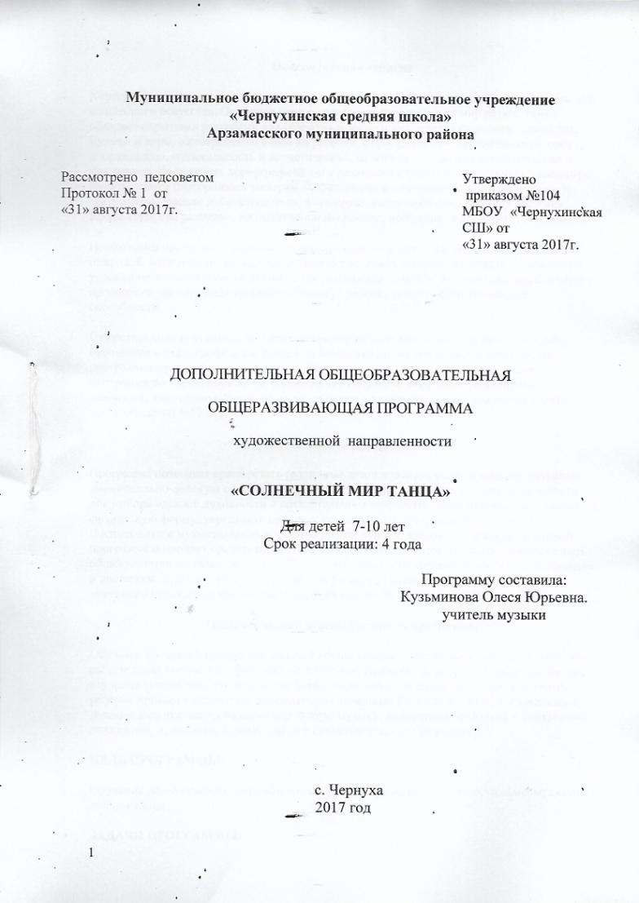
Пояснительная записка
Хореография - это мир красоты движения, звуков, световых красок, костюмов, то есть мир волшебного искусства. Особенно привлекателен и интересен этот мир детям. Танец обладает скрытыми резервами для развития и воспитания детей. Соединение движения, музыки и игры, одновременно влияя на ребенка, формируют его эмоциональную сферу, координацию, музыкальность и артистичность, делают его движения естественными и красивыми. На занятиях хореографией дети развивают слуховую, зрительную, мышечную память, учатся благородным манерам. Хореография воспитывает коммуникабельность, трудолюбие, умение добиваться цели, формирует эмоциональную культуру общения. Кроме того, она развивает ассоциативное мышление, побуждает к творчеству.
Необходимо продолжать развивать у школьников творческие способности, заложенные природой. Музыкально-ритмическое творчество может успешно развиваться только при условии целенаправленного руководства со стороны педагога, а правильная организация и проведение данного вида творчества помогут ребенку развить свои творческие способности.
Существующие программы музыкально-ритмического воспитания не имеют прямого отношения к хореографии, т.е. раздел ритмические движения является лишь частью программы музыкального воспитания. Поэтому и возникла потребность создать программу по хореографии, где танцевальное искусство охватывается в широком диапазоне, тщательно отбирая из всего арсенала хореографического искусства то, что доступно детям 6-15 лет.
Актуальность программы
Программа позволяет приобретать различные двигательные умения и навыки, развивать эмоционально-волевую сферу, формировать этические установки, создает возможности для выбора идеалов духовности и созидательного творчества. Дети приобретают хорошую физическую форму, укрепляют здоровье, развивают грацию, развивают пластику. Воспитывается музыкальность и чувство ритма, чувство красоты. Обучение по данной программе позволяет средствами коллективной творческой деятельности способствовать общекультурному развитию детей. Удовлетворению естественной потребности в общении и движении, всестороннему раскрытию творческого потенциала личности, социально значимого проявления индивидуальности каждого в условиях коллектива.
Педагогическая целесообразность программы
Обучаясь по данной программе, каждый обучающийся имеет возможность раскрыть свой собственный творческий, физический, интеллектуальный потенциал. Прежде чем начать изучение конкретных танцевальных форм, очень важно «увидеть тот мир», с которым ребенок пришел в коллектив, раскрыть его с помощью богатств образов, выраженных в детском рисунке, импровизации под любую музыку, воплощения фантазий в конкретных движениях, и, наконец, первых шагов к самостоятельному творчеству.
ЦЕЛЬ ПРОГРАММЫ:
Обучение детей основам танцевального искусства, развитие способности самовыражения языком танца
ЗАДАЧИ ПРОГРАММЫ:
Обучающие:
- ознакомить с различными стилями, историей и «географией» танцевального искусства;
- научить чувствовать музыкальный ритм и стиль, согласовывать движения тела с музыкой;
- научить импровизации под современную музыку разных стилей.
Развивающие:
- способствовать развитию общего физического состояния организма;
- развивать координацию движений;
- формировать художественный вкус;
- сформировать навыки культурного общения.
Воспитательные:
- воспитывать волевые качества для выступления на сцене;
- формировать адекватную самооценку;
- воспитывать дисциплинированность, ответственность.
Содержание программы.
По данной программе могут заниматься дети с разным уровнем хореографической подготовки и дети с физическими недостатками. Все занятия программы и досуговые мероприятия составлены самостоятельно с учётом специализации программы по хореографии.
Каждая эпоха требует активной целенаправленной работы с подрастающим поколением, требует новые формы и методы воспитания и обучения, такие которые отвечают настоящему времени. Воспитание личности, способной действовать универсально, владеющей культурой социального самоопределения, обладающих самостоятельностью при выборе видов деятельности и умеющих выразить свой замысел в творческой деятельности.
На современном этапе развития российское общество осознало необходимость духовного и нравственно-эстетического возрождения России через усиление роли эстетического образования подрастающего поколения, что повлекло за собой повышение интереса к созданию и реализации программ сориентированных на изучение культуры, истории и искусства, изучения народного творчества и охрану здоровья детей.
Учитывая требования современного дополнительного образования, была создана программа творческого объединения «Солнечный мир танца». Данная комплексная программа реализует основные идеи и цели системы дополнительного образования детей:
- Развивать мотивацию детей к познанию и творчеству;
- Содействовать личностному и профессиональному самоопределению обучающихся, их адаптации в современном динамическом обществе;
- Приобщать подрастающее поколения к ценностям мировой культуры и искусству;
сохранению и охране здоровья детей.
Соответственно были выбраны следующие педагогические принципы и идеи:
- гуманизации образования; - личностно-ориентированного подхода;
- научности;
- интеграции;
- осуществление, как целостного, так и индивидуального подхода к воспитанию личности ребёнка;
- соответствие содержания возрастным особенностям обучающихся.
Все идеи, принципы, формы и методы, помещенные в разделах программы, нацелены на реализацию целей и задач: формирование всесторонне развитой личности, раскрытие потенциальных способностей, а также сохранение и укрепление здоровья детей.
Стратегической целью программы является формирование целостной, духовно- нравственной, гармонично развитой личности.
Выполнение целевых установок предполагает создание условий для выполнения следующих задач:
В области хореографии:
- расширять знания в области современного хореографического искусства;
- способствовать выражению собственных ощущений, используя язык хореографии, литературы, изобразительного искусства;
- формировать умение понимать «язык» движений, их красоту.
В области воспитания:
- Содействовать гармоничному развитию творческой личности ребенка;
- Развивать чувства гармонии, чувства ритма;
- Совершенствовать нравственно- эстетические, духовные и физические потребности.
В области физической подготовки:
- Развивать гибкость, координацию движений;
- Развивать психофизические особенности, способствующие успешной самореализации;
- укреплять физическое и психологическое здоровье.
Методы работы:
▪ Объяснительно – иллюстративный
(показ элементов, объяснение, использование фольклора).
▪ Репродуктивный
(разучивание, закрепление материала).
▪ Исследовательский
(самостоятельное исполнение, оценка, самооценка).
▪ Метод побуждения к сопереживанию
(эмоциональная отзывчивость на прекрасное).
▪ Метод поисковых ситуаций
(побуждение детей к творческой и практической деятельности).
В работе с коллективом использую ТСО (технические средства обучения).
(музыкальный центр, телевизор, видеомагнитофон, видеокамеру)
▪ для отработки элементов танца;
▪ в ритмической тренировке;
▪ при знакомстве с музыкальным репертуаром;
▪ для самооценки (дети просматривают собственное исполнение, делают выводы,
анализируют);
▪ на праздничных выступлениях, концертах, фестивалях.
Ожидаемый результат:
▪ танцевать индивидуально и в коллективе, соблюдая ритм, темп и музыкальные
фразы;
▪ уметь воспринимать и передавать в движении образ;
▪ уметь импровизировать под знакомую и незнакомую музыку на основе
освоенных на занятиях движений, а также придумывать собственные
оригинальные «па»;
▪ ритмично двигаться, соблюдая колорит и удаль русской души
▪ понимать и чувствовать ответственность за правильное исполнение в
коллективе.
В программе использованы приоритетные формы занятий: интегрированные, интегрированные с элементами импровизации, индивидуальные. В репетиционно- постановочные занятия включены количество разделов программы самостоятельно, интегрируя их в зависимости от сложности постановки танца или его тематики.
На первом году обучения, когда складываются межличностные отношения и система ценностей в коллективе, главные идеи и основы эффективности танцевальной деятельности воспитанников достигаются через игровые технологии. Игра используется как метод обучения развития и воспитания. Роль игр на 2,3 и 4 годах обучение видоизменяется в зависимости от возраста, творческих способностей детей и хореографической подготовки.
Особенностью обучения 2-го года обучения является включение в программу знаний по музыке, урок ритмики. Музыка для детей и подростков становится возможностью выразить себя, найти свою музыку для души. Сегодня образцом для подражания становятся исполнители часто звучащие в эфире. И за мишурой аранжировки слушатели подростки не замечают пустоты текста, примитивных мелодий. Уроки ритмики раскрывают перед детьми иные грани музыки достойные внимания. Целью урока ритмики является развитие слуха, чувства ритма, формирование музыкального восприятия и представлений о выразительных средствах музыки. Второй год обучения рассчитан на детей прошедших курс первого года обучения и для вновь прибывших.
Основные часы занятий 3 и 4 года обучения занимает постановочная работа. В программу вводится новая форма постановок, это работа над танцами малых форм и социальными номерами.
За 2 года обучения дети приобретают определенный баланс знаний, который они будут раскрывать, активизировать на занятии с элементами импровизации. Данный урок раскроет способности ребенка, поможет выразить и заявить о своем «Я», тем самым утвердить свое положение в современном мире. Главная задача занятия, уметь выразить свои ощущения используя язык хореографии, литературы и изобразительного искусств, и содействие личностному и профессиональному самоопределению обучающихся. На 3 и 4 году обучения обучающимся интересно узнать о новых танцевальных направлениях, о жизни выдающихся балерин, балетмейстеров или популярных танцевальных групп. Учитывая это, в программу включен новый момент урока- беседы - «Танец сегодня». Программа 3 и 4 обучения нацелена на расширение знаний о музыке, хореографии и на усовершенствование хореографического мастерства. Учащиеся 3 и 4 года обучения достойно выступают не только на районных мероприятиях, но и участвуют в областных смотрах.

Тематическое планирование
Первый год обучения

№  п/п | Наименование тем | Количество часов | Теоретические занятия | Практические занятия
1. | Вводные занятия. Правила техники безопасности | 1 | 1 | -
2. | Танцы народов мира | 3 | 1 | 2
3. | Танец сегодня | 5 | 1 | 4
4. | Игровые технологии | 3 | 1 | 2
5. | Азбука классического танца | 5 | 1 | 4
6. | Интегрированные занятия | 8 | 2 | 6
7. | Участие в конкурсах и концертах | 4 | - | 4
8. | Индивидуальные занятия | 2 | 2 | -
9. | Ритмика | 2 | - | 2
10. | Итоговые занятия и досуговые мероприятия | 1 | - | 1
 | Итого: | 34 | 9 | 25
Второй год обучения
№ п/п | Наименование тем | Количество часов | Теоретические занятия | Практические занятия
1. | Мелодия в темпе музыкального движения | 2 | - | 2
2. | Азбука классического танца | 4 | 2 | 2
3. | Ритмика | 4 | 1 | 3
4. | Танец сегодня | 3 | 1 | 2
5. | Общеразвивающие упражнения | 4 | - | 4
6. | Русские народные танцы | 2 | - | 2
7. | Репитиционно-постановочная работа | 8 | 1 | 7
8. | Игровые технологии | 4 | - | 4
9. | Индивидуальные занятия | 2 | 1 | 1
10. | Итоговые занятия и досуговые мероприятия | 1 | - | 1
 | Итого: | 34 | 6 | 28
Третий год обучения
№  п/п | Наименование тем | Количество часов | Теоретические занятия | Практические занятия
1. | Мелодии в темпе музыкального движения | 1 | 1 | -
2. | Азбука музыкального движения | 3 | 1 | 2
3. | Ритм. Акцент. | 4 | 1 | 3
4. | Русские народные танцы | 4 | 1 | 3
5. | Общеразвивающие упражнения | 2 | - | 2
6. | Танцы народов мира | 4 | 1 | 3
7. | Постановочная и репетиционная работа | 10 | 2 | 8
8. | Участие в конкурсах и концертах | 4 | - | 4
9. | Игровые технологии | 1 | - | 1
10. | Итоговые занятия и досуговые мероприятия | 1 | - | 1
 | Итого: | 34 | 7 | 27
Четвёртый год обучения
№  п/п | Наименование тем | Количество часов | Теоретические занятия | Практические занятия
1. | Общеразвивающие упражнения | 3 | - | 3
2. | Азбука музыкального движения | 3 | 1 | 2
3. | Русские народные танцы | 4 | 1 | 3
4. | Танцы народов мира | 4 | 1 | 3
5. | Мелодии в темпе музыкального движения | 1 | - | 1
6. | Игровые технологии | 3 | 1 | 2
7. | Постановочная и репетиционная работа | 9 | 1 | 8
8. | Участие в конкурсах и концертах | 4 | - | 4
9. | Темп. Характер | 1 | 1 | -
10. | Интегрированные занятия | 1 | - | 1
11. | Итоговые занятия и досуговые мероприятия | 1 | - | 1
 | Итого: | 34 | 6 | 28



